Ad Gloriam
Potezna strateška igra na tabli za 2 igrača

Arhitekturni projekat

Verzija 1.0
Pregled izmena
Datum | Verzija | Opis | Autor
21.04.2017 | 1.0 | Inicijalna verzija | Stevica Stojković 15426,  Marko Vučković 15473

Sadržaj
1. Cilj dokumenta 5
2. Opseg dokumenta 5
3. Reference 5
4. Predstavljanje arhitekture 5
5. Ciljevi i ograničenja arhitekture 5
6. Pogled na slučajeve korišćenja 5
6.1 Dijagrami slučajeva korišćenja 6
6.2 Kratak opis slučajeva korišćenja 9
6.2.1 Igranje protiv računara 9
6.2.2 Igranje na istom računaru 9
6.2.3 Igranje u lan mreži 9
6.2.4 Igranje preko interneta 9
6.2.5 Komunikacija tokom igre 9
6.2.6 Registrovanje 9
6.2.7 Prijavljivanje 9
6.2.8 Novosti i obaveštenja 9
6.2.9 Online uputstvo 9
6.2.10 Pregled skinova i tema 9
6.2.11 Preuzimanje klijenta 10
6.2.12 Preuzimanje tema i skinova 10
6.2.13 Slanje izveštaja o greškama 10
6.2.14 Slanje sugestija 10
6.2.15 Slanje nekategorizovanih poruka 10
6.2.16 Kreiranje naloga 10
6.2.17 Ažururanje naloga 10
6.2.18 Arhiviranje i brisanje naloga 10
6.2.19 Postavljanje vesti 10
6.2.20 Ažuriranje vesti 10
6.2.21 Arhiviranje i brisanje vesti 10
6.2.22 Uživo ćaskanje na sajtu 10
6.2.23 Slanje tema i skinova 10
6.2.24 Odobravanje tema i skinova 10
6.2.25 Odabir moderatora 11
7. Pogled na logičku arhitekturu sistema 11
7.1 Pregled arhitekture – organizacija paketa i podsistema u slojeve 11
7.1.1 Korisnički interfejs 11
7.1.2 Aplikaciona logika 12
7.1.3 Pristup podacima 12
7.1.4 WinForms 12
7.1.5 C# .NET 12
7.1.6 MySQL 12
8. Pogled na procese 12
8.1 Procesi 12
8.1.1 Klijent 13
8.1.2 Game server 13
8.1.3 .NET framework 13
8.1.4 MySQL Server 13
9. Pogled na raspoređivanje sistema 13
9.1 Klijent 13
9.2 Game server 13
9.3 DBMS server 14
10. Pogled na implementaciju sistema 14
10.1 Model domena 14
10.2 Komponente sistema 15
10.2.1 Komponente korisničkog interfejsa 15
10.2.2 Komponente aplikacione logike 16
10.2.3 Komponente za pristup podacima 16
11. Performanse 17
12. Kvalitet 17

Arhitekturni projekat

Cilj dokumenta
Cilj ovog dokumenta je detaljni opis arhitekture Ad Gloriam sistema.

Opseg dokumenta
Dokument se odnosi na Ad Gloriam sistem koji će biti razvijen od strane tima Bellum Gerere. Ad Gloriam sistem predstavlja Ad Gloriam poteznu stratešku igru za 2 igrača i veb prezentaciju. Namena sistema je mogućnost igranja preko interneta i okupljanje igrača u zajednicu.

Reference
Spisak korišćene literature:
- Ad Gloriam – Predlog projekta, SWE-Ad Gloriam-01, V1.0, 2017, Bellum Gerere.
  - Ad Gloriam – Planirani raspored aktivnosti na projektu, V1.0, 2017, Bellum Gerere .
  - Ad Gloriam – Plan realizacije projekta, V1.0, 2017, Bellum Gerere.
  - Ad Gloriam – Vizija sistema, V1.0, 2017, Bellum Gerere.
  - Ad Gloriam – Specifikacija zahteva, V1.0, 2017, Bellum Gerere.

Predstavljanje arhitekture
Arhitektura sistema u dokumentu je prikazana kao serija pogleda na sistem: pogled na slučajeve korišćenja, pogled na logičku arhitekturu sistema, pogled na procese, pogled na razmeštaj komponenti sistema i pogled na implementaciju. Ovi pogledi su predstavljeni odgovarajućim UML dijagramima.

Ciljevi i ograničenja arhitekture
Ključni zahtevi i sistemska ograničenja koja imaju značajan uticaj na izbor arhitekture i projektovanje sistema su:
- Ad Gloriam sistem će biti implementiran kao desktop aplikacija koja će imati i veb prezentaciju (sajt). Ad Gloriam igra će biti izrađena u C# programskom jeziku (.NET tehnologija) i zasnovana na klijent-server arhitekturi gde će klijentska aplikacija moći da se preuzme sa sajta. [4]
- Klijentski deo igre će raditi na Microsoft Windows operativnim sistemima, dok će veb sajt biti optimizovan za poslednje verzija pretraživača: Chrome, Opera, Firefox. [4]
- Svi zahtevi u pogledu performansi dati u [5] moraju biti uzeti u obzir pri izboru arhitekture i razvoju sistema.
- Igra će moći besplatno da se distribuira i koristi u nekomercijalne svrhe.

Pogled na slučajeve korišćenja
U ovom odeljku je dat pogled na slučajeve korišćenja definisane u specifikaciji zahteva [5].
Slučajevi korišćenja Ad Gloriam sistema su:

- Igranje igre
  - Igranje protiv računara
  - Igranje na istom računaru
  - Igranje u lan mreži
  - Igranje preko interneta
- Pregled informacija
  - Novosti i obaveštenja
  - Online uputstvo
  - Pregled tema i skinova
- Preuzimanje sadržaja
  - Preuzimanje klijenta igre
  - Preuzimanje tema i skinova
- Kontaktiranje razvojnog tima
  - Slanje izveštaja o greškama
  - Slanje sugestija
  - Slanje nekategorizovanih poruka
- Kontrola korisničkih naloga
  - Kreiranje naloga
  - Ažuriranje naloga
  - Arhiviranje i brisanje naloga
- Objavljivanje vesti na sajtu
  - Postavljanje vesti
  - Ažuriranje vesti
  - Arhiviranje i brisanje vesti
- Uživo ćaskanje na sajtu
- Odobravanje tema i skinova
- Odabir moderatora
Ove slučajevi korišćenja mogu da iniciraju igrač, posetilac sajta, Game artist, Moderator sajta, Administrator sajta.

Dijagrami slučajeva korišćenja
Osnovni UML dijagrami koji prikazuju korisnike i slučajeve korišćenja Ad Gloriam sistema prikazani su u nastavku:

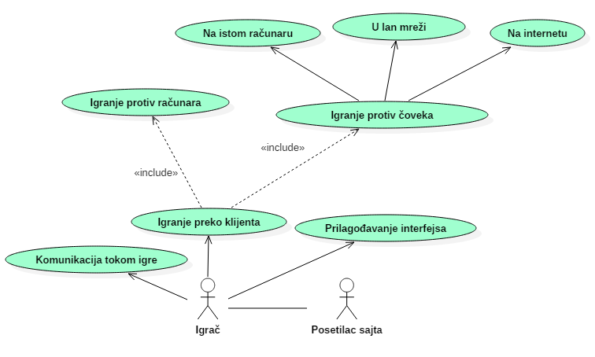

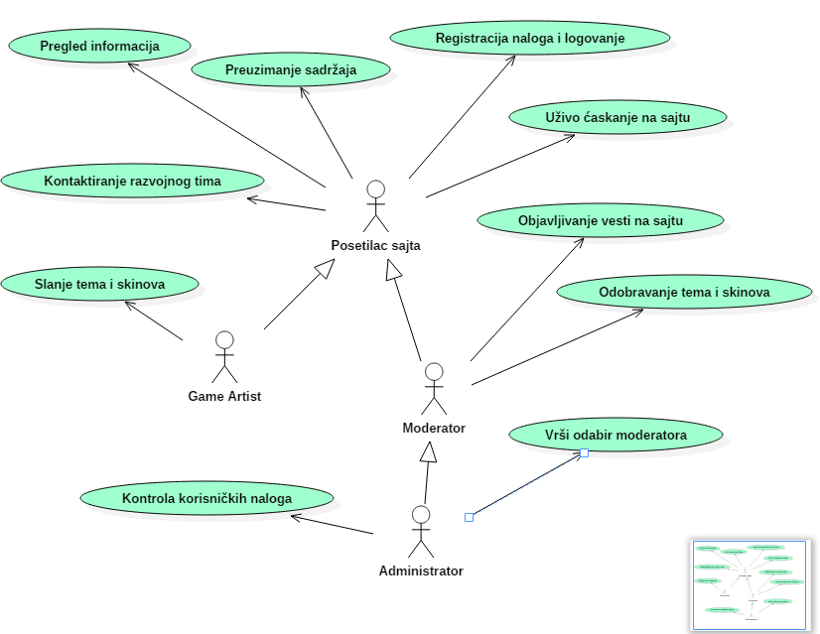
Slučajevi korišćenja pregled informacija i kreiranje, brisanje i arhiviranje članova i ažuriranje podataka o publikacijama obuhvataju složenije radnje koje se mogu razložiti dalje razložiti na pojedinačne slučajeve korišćenja.

Detaljni UML dijagram za slučaj korišćenja pregled informacija je prikazan na sledećoj slici:
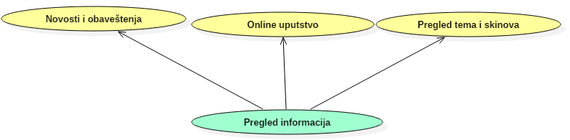

Detaljni UML dijagram za slučaj korišćenja kontrola korisničkih naloga je prikazan na sledećoj slici:
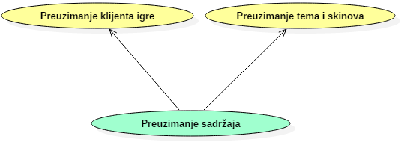

Detaljni UML dijagram za slučaj korišćenja kontaktiranje razvojnog tima je prikazan na sledećoj slici:

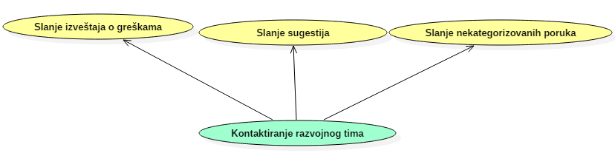

Detaljni UML dijagram za slučaj korišćenja kontaktiranje razvojnog tima je prikazan na sledećoj slici:

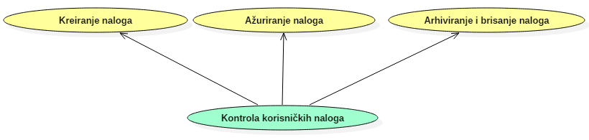
Detaljni UML dijagram za slučaj korišćenja objavljivanje vesti na sajtu je prikazan na sledećoj slici:
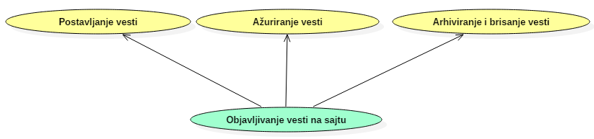

Kratak opis slučajeva korišćenja

Igranje protiv računara
Kratak opis: Mogućnost da igrači igraju protiv računarski kontrolisanog igrača.
Akteri koji iniciraju slučaj korišćenja: Igrač.

Igranje na istom računaru
Kratak opis: Mogućnost da igrači igraju jedan protiv drugog na istom računaru.
Akteri koji iniciraju slučaj korišćenja: Igrač.

Igranje u lan mreži
Kratak opis: Mogućnost da igrači igraju jedan protiv drugog u lan mreži.
Akteri koji iniciraju slučaj korišćenja: Igrač.

Igranje preko interneta
Kratak opis: Mogućnost da igrači igraju jedan protiv drugog preko interneta.
Akteri koji iniciraju slučaj korišćenja: Igrač.

Komunikacija tokom igre
Kratak opis: Mogućnost da igrači razmenjuju poruke tokom igre.
Akteri koji iniciraju slučaj korišćenja: Igrač.

Registrovanje
Kratak opis: Mogućnost da posetioci sajta naprave nalog i prijave se na sistem kako bi imali dodatne funkcionalnosti.
Akteri koji iniciraju slučaj korišćenja: Posetilac.

Prijavljivanje
Kratak opis: Mogućnost da se posetioci sajta prijave na sistem kako bi imali dodatne funkcionalnosti.
Akteri koji iniciraju slučaj korišćenja: Posetilac.

Novosti i obaveštenja
Kratak opis: Mogućnost da korisnici prate vesti vezane za igru.
Akteri koji iniciraju slučaj korišćenja: Posetilac sajta, Game artist, Moderator sajta, Administrator sajta.

Online uputstvo
Kratak opis: Mogućnost da se korisnici putem interneta informišu o pravilima igre i načinu korišćenja klijentske aplikacije.
Akteri koji iniciraju slučaj korišćenja: Posetilac sajta, Game artist, Moderator sajta, Administrator sajta.

Pregled skinova i tema
Kratak opis: Mogućnost da korisnici imaju uvid u galeriju tema i skinova za klijentsku aplikaciju.
Akteri koji iniciraju slučaj korišćenja: Posetilac sajta, Game artist, Moderator sajta, Administrator sajta.

Preuzimanje klijenta
Kratak opis: Korisniku se pružamogućnost da sa sajta preuzme klijenta za igru.
Akteri koji iniciraju slučaj korišćenja: Posetilac sajta, Game artist, Moderator sajta, Administrator sajta.

Preuzimanje tema i skinova
Kratak opis: Korisniku se pruža mogućnost da sa sajta preuzme teme/skinove za klijentsku aplikaciju.
Akteri koji iniciraju slučaj korišćenja: Posetilac sajta, Game artist, Moderator sajta, Administrator sajta.

Slanje izveštaja o greškama
Kratak opis: Predstavlja mogućnost da igrači prijavljuju greške/bug-ove preko forme na sajtu.
Akteri koji iniciraju slučaj korišćenja: Posetilac sajta, Game artist, Moderator sajta, Administrator sajta.

Slanje sugestija
Kratak opis: Izmena osnovnih podataka o laboratoriji koji se prikazuju na početnoj stranici portala.
Akteri koji iniciraju slučaj korišćenja: Posetilac sajta, Game artist, Moderator sajta, Administrator sajta.

Slanje nekategorizovanih poruka
Kratak opis: Predstavlja mogućnost da posetioci sajta šalju poruku koja ne mora da bude tehničke prirode.
Akteri koji iniciraju slučaj korišćenja: Posetilac sajta, Game artist, Moderator sajta, Administrator sajta.

Kreiranje naloga
Kratak opis: Administratur se pruža mogućnost ažuriranja podataka za sve korisničke naloge.
Akteri koji iniciraju slučaj korišćenja: Administrator.

Ažururanje naloga
Kratak opis: Arhiviranje korisničkog naloga i prevođenje aktivnog člana laboratorije u bivšeg.
Akteri koji iniciraju slučaj korišćenja: Administrator sajta.

Arhiviranje i brisanje naloga
Kratak opis: Administrator vrši arhiviranje bivših članova zajednice i briše naloge neaktivnih članova.
Akteri koji iniciraju slučaj korišćenja: Administrator.

Postavljanje vesti
Kratak opis: Administrator ili moderator na sajtu objavljuju vesti.
Akteri koji iniciraju slučaj korišćenja: Moderator sajta, Administrator sajta.

Ažuriranje vesti
Kratak opis: Administrator ili moderator na sajtu ažuriraju vesti.
Akteri koji iniciraju slučaj korišćenja: Moderator sajta, Administrator sajta.

Arhiviranje i brisanje vesti
Kratak opis: Administrator ili moderator na sajtu arhiviraju i brišu vesti.
Akteri koji iniciraju slučaj korišćenja: Moderator sajta, Administrator sajta.

Uživo ćaskanje na sajtu
Kratak opis: Posetiocima sajta se pruža mogućnost da međusobno ćaskaju korišćenjem live chat servisa na sajtu.
Akteri koji iniciraju slučaj korišćenja: Posetilac sajta, Game artist, Moderator sajta, Administrator sajta.

Slanje tema i skinova
Kratak opis: Game artist-i šalju svoj dizajn materijal moderatoru/administratoru sajta.
Akteri koji iniciraju slučaj korišćenja: Game artist

Odobravanje tema i skinova
Kratak opis: Moderator/administrator vrši selekciju dizajn materijala i isti objavljuje u download sekciji.
Akteri koji iniciraju slučaj korišćenja: Moderator sajta, Administrator sajta.

Odabir moderatora
Kratak opis: Administrator daje privilegije moderatora korisnicima koji su se istakli u učešću u razvoju igre i imaju želju da nastave sa tim.
Akteri koji iniciraju slučaj korišćenja: Administrator sajta.

Pogled na logičku arhitekturu sistema
U ovom odeljku je dat pregled logičke arhitekture sistema. Ovaj pogled sadrži opis najznačajnijih klasa, njihove organizacije u pakete i podsisteme, i organizacija podsistema u slojeve. U cilju opisivanja dinamičkih aspekata arhitekture, ovaj odeljak može da uključi opise realizacije najznačajnijih slučajeva korišćenja. Da bi se ilustrovala veza između arhitekturno značajnih klasa, podsistema, paketa ili slojeva moguće je uključiti i odgovarajuće dijagrame klasa.
Logički pogled na Ad Gloriam sistem obuhvata 3 glavna paketa: Korisnički interfejs, Aplikaciona logika, Pristup podacima.
Paket Korisnički interfejs sadrži Windows Forme i multimedijalni sadržaj koji realizuju grafički dizajn i forme preko kojih korisnici sistema komuniciraju sa sistemom.
Paket Aplikaciona logika predstavlja srednji sloj sistema koji sadrži C# izvorni kod zadužen za realizaciju funkcionalnosti specifičnih za domen sistema koji se razvija.
Paket Pristup podacima sadrži C# izvorni kod za pristup, dodavanje i ažuriranje podataka koji se čuvaju u bazi podataka.

Pregled arhitekture – organizacija paketa i podsistema u slojeve
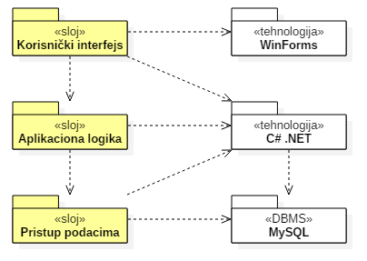

Korisnički interfejs
sloj
Ovaj sloj realizuje korisnički interfejs igre. U njemu se sadrži grafički sadržaj i View deo MVC arhitekture koji generiše izgled prozora.
Sloj korisničkog interfejsa zavisi od sloja aplikacione logike, WinForms i .NET tehnologije.

Aplikaciona logika
sloj
Sloj aplikacione logike je srednji sloj u troslojnoj arhitekturi Ad Gloriam sistema. Sadrži Controller deo MVC arhitekture koji realizuju funkcionalnost karakterističnu za domen primene sistema i uspostavljaje vezu između korisničkog interfejsa i sloja za pristup podacima.
Ovaj sloj zavisi od sloja za pristup podacima i C# .Net tehnologije..

Pristup podacima
sloj
Sloj za pristup podacima se nalazi na dnu troslojne arhitekture i sadrži funkcije zadužene za pribavljanje, dodavanje i ažuriranje podataka koji se čuvaju u MySQL bazi podataka.
Ovaj sloj ne zavisi od drugih slojeva, ali je zavisan od paketa C# i .NET paketa i MySQL baza podataka.

WinForms
tehnologija
Windows Forms (WinForms) je biblioteka klasa za grafički korisnički interfejs (GUI) i deo je .NET framework-a. Klase iz ove biblioteke omogućavaju korisniku da komunicira sa Windows API i na taj način manipuliše prozorima i elementima unutar njih. Predstavlja alternativu za daleko složeniju biblioteku kalsa MFC (Micosoft Foundation Classes).

C# .NET
tehnologija
Aplikacija će biti izrađena u C# programskom jeziku. Rad sa socket-ima će biti omogućen preko klasa iz .NET framework-a kako bi se uspostvio odnos klijent-server.

MySQL
DBMS
MySQL predstavlja sistem za upravljanje bazama podataka koji će se koristiti za realizaciju Ad Gloriam sistema.

Pogled na procese
U ovom odeljku je sadržan pogled na procesnu arhitekturu sistema. Ovaj opis treba da sadrži specifikaciju različitih zadataka (procesa i niti) uključenih u rad sistema. Takođe je potrebno dati dijagrame koji pokazuju njihovu interakciju i konfiguraciju. Dodela objekata i klasa na određene zadatke takođe spada u opis procesne arhitekture.
Ilustracije radi u nastavku je dat opis procesa uključenih u izvršenje Ad Gloriam sistema.

Procesi
Na sledećem UML dijagramu klasa prikazani su procesi koji učestvuju u izvršenju Ad Gloriam sistema.

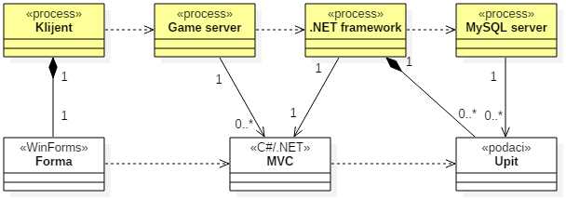

Klijent
Klijent je proces koji izvršava desktop aplikaciju, zadužen je za interakciju između igrača, logiku igre kao i za grafički prikaz toka igre.
Klijent zavisi od funkcionalnosti Game server-a i grafičkih mogućnosti biblioteke klasa WinForms.

Game server
Game server je proces koji izvršava funkcionalnost opsluživanja zahteva prispelih sa više klijentskih aplikacija. Opslužuje dve vrste zahteva. Može da prosleđuje tekstualne poruke koje igrači međusobno razmenjuju i podatke vezane za tok igre. Game server može paralelno da inicira veći broj klijenata.
Game server zavisi .NET framework-a i implementacije MVC arhitekture.

.NET framework
.NET framework proces obrađuje zahtev dospeo od strane klijenta korišćenjem biblioteke klasa zadužene za rad sa socket-ima i generiše povratne informacije vezane za tok igre ili komunikaciju sa drugim igračima. Za opsluživanje zahteva ovaj proces može da zahteva usluge MySQL servera-a. Komunikacija između .NET framework procesa i MySQL servera se obavlja preko prosleđivanja upita i vraćanja rezultata.

MySQL Server
MySQL Server je proces koji izvršava funkcionalnost MySQL sistema za upravljanje bazama podataka. Ovaj proces može konkurentno da prihvati određen broj upita, izvrši ih nad bazom podataka i vrati rezultate procesu koji je upite postavio.

Pogled na raspoređivanje sistema
Pogled na raspoređivanje sistema prikazuje različite fizičke čvorove za najopštiju konfiguraciju sistema. Fizičkim čvorovima koji predstavljaju procesore vrši se dodeljivanje identifikovanih procesa.
Na sledećoj slici dat je UML dijagram raspoređivanja Ad Gloriam sistema.
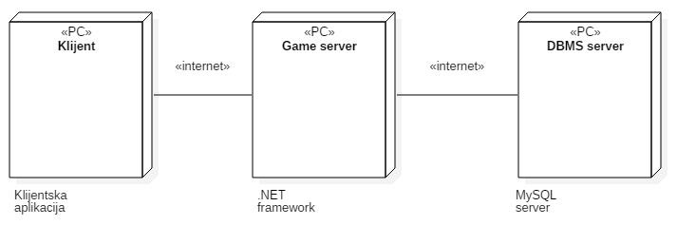

Klijent
Pristup Ad Gloriam igri se obavlja preko klijentskih računara na kojima se izvršava klijentska aplikacija. Za povezivanje između klijenta i Game servera koristi se Internet infrastruktura tako da nema ograničenja u pogledu lokacije klijenta.

Game server
Računar na kome se izvršava Game server opslužuje više klijenata koji pristupaju preko Interneta. Pored osnovnog procesa koji realizuje funkcionalnost Game servera, na ovoj mašini se izvršavaju procesi koji radi sa web socket-ima i opslužuju klijentske zahteve. U najopštioj konfiguraciji DBMS se izvršava na posebnoj mašini.

DBMS server
DBMS server je računar na kome se izvršava MySQL Server proces koji realizuje funkcionalnost sistema za upravljanje bazama podataka.

Pogled na implementaciju sistema
Pogled na implementaciju prikazuje različite aspekte bitne za implementaciju sistema. U slučaju PeNcIL portal ovaj odeljak sadrži model domena, šemu baze podataka i prikaz komponenti sistema razvrstanih u ranije identifikovane pakete.

Model domena
Model domena za koji se Ad Gloriam igra projektuje je ilustrovan UML dijagramom klasa. U njemu su prikazane domenske klase, neki od njihovih atributa, kao i veze koje se mogu identifikovati između njih.
Model domena predstavlja osnovu za identifikaciju nekih od komponenti koje će biti implementirane.

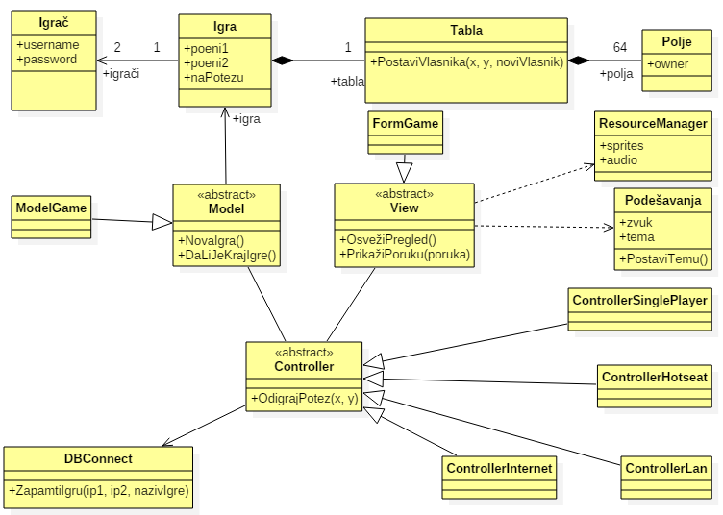

Šema baze podataka je ilustrovana na sledećoj slici:

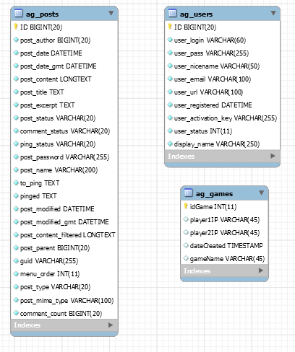

Komponente sistema
Komponente sistema Ad Gloriam su Model, View i Controller interfejsi. Klasa koja implementira Model interfejs je zadužena za rad sa podacima. Klasa (Windows Forma) koja implementira View interfejs je zadužena za prikaz i osvežavanje sadržaja i poruka raznih tipova. Klasa koja implementira Controller interfejs je zadužena za biznis logiku aplikacije i povezana je sa model i view klasama. Na ovaj način je potpuno odvojen prezentacioni sloj od sloja aplikacione logike.

Komponente korisničkog interfejsa
Dizajn korisničkog interfejsa je obuhvaćen dvema komponentama:
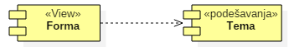

Komponenta Forma predstavlja izgled glavnog prozora aplikacije koji može da varira u zavisnosti od traženih opcija.
Komponenta Tema predstavlja grafički prikaz elemenata igre (polja, tokeni, pozadina itd.).
Parametri koji utiču na izbor moda za igru lustrovani su sledećim dijagramom.

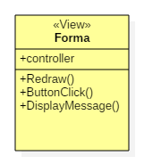

Značenje atributa i funkcija je sledeće:
- controller – koji kontroler je povezan sa ovom formom
- Redraw – iscrtava formu
- ButtonClick – event handler za klik na token
- DisplayMessage – prikazuje sistemsku poruku ili poruku od drugog igrača

Komponente aplikacione logike
Komponente koje realizuju domen problema se uključuju isključivo preko Controller komponente Na sledećem dijagramu su prikazane komponente ovog sloja i njihove međusobne zavisnosti:
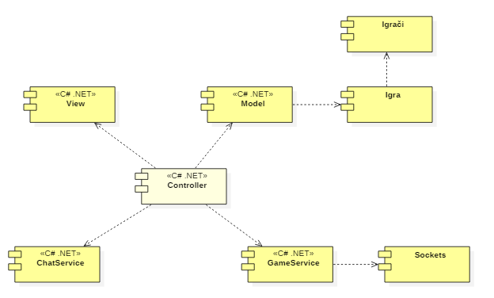

Komponente za pristup podacima
Pristup bazi podataka je u potpunosti zatvoren u funkcije koje su definisane u okviru klase Database.
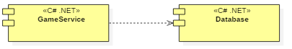

Na sledećem UML dijagramu klasa pobrojane su funkcije za pristup podacima iz baze:
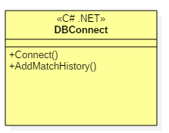

Navedene funkcije obavljaju sledeće zadatke:
- Connect – povezivanje na bazu podataka
- AddMatchHistory – beleži kreiranu partiju

Performanse
Izabrana arhitektura softvera podržava zahteve u pogledu broja korisnika koji mogu simultano pristupati sistemu i vremena odziva za pristup bazi podataka specificirane u zahtevima u pogledu performansi [5]:
- Sistem će da podrži do 200 simultanih pristupa korisnika sistemu.
- Vreme potrebno za pristupanje bazi podataka u cilju izvršenje nekog upita ne sme da bude veće od 5 sekundi.
Zahtevane performanse su zadovoljene izborom tehnologija na kojima će sistem biti razvijen i definisane hardverske platforme [5].

Kvalitet
Izabrana arhitektura softvera podržava zahteve u pogledu dostupnosti i srednjeg vremena između otkaza specificirane u zahtevima u pogledu pouzdanosti [5]:
- Ad Gloriam sistem će biti dostupan 24 časa dnevno, 7 dana u nedelji. Vreme kada portal nije dostupan ne sme da pređe 10%.
- Srednje vreme između dva sukcesivna otkaza ne sme da padne ispod 120 sati.

